**Asignatura:** Taller de Desarrollo de Aplicaciones

**Sección:** D-IEI-N3-P1-C2

**Nombre del docente:** Emilio Andrés Yáñez Veloso

**Nombre de los integrantes del grupo:** -Miguel Vásquez Salas

-Moisés Sepúlveda Luna

**Fecha de entrega:** 19 de junio del 2024

Informe   
Diseño de Sprint

Y

Modelo de Base de Datos

**Taller de Desarrollo de Aplicaciones**

Índice

I. Introducción 3

II. Objetivo 3

III. Desarrollo 4

1. Problemática a Resolver: 4

2. Toma de Requerimientos: 4

Entrevista: 4

Encuesta: 5

Observación: 7

Lluvia de Ideas: 7

3. Historias de Usuarios: 8

4. Casos de Uso 11

5. Documentación Caso de uso: 12

6. Técnica de Priorización Moscow 21

7. Historias de Usuario Reorganizadas según prioridad: 22

8. Orden de Servicio: 25

Datos del Cliente 25

Datos de los Consultores técnicos 25

Observaciones generales 25

Descripción del Servicio: 26

9. Product Backlog 29

10. Sprint Backlog 30

Modelo MER 33

Modelo Lógico 34

Modelo Físico 35

IV. Conclusiones 38

V. Referencias Bibliográficas 38

# Introducción

Para esta tercera etapa del informe sobre implementación de una solución informática al problema de “Listado de trabajadores de una empresa”, generaremos los **Sprint** basándonos en las historias de usuarios desarrolladas en la primera etapa y priorizadas dentro de la segunda etapa.

Utilizando tablas presentaremos los tiempos estimados para cada parte de las funciones que desarrollaremos, las cuales serán agrupadas en “entregables”, siendo el primer sprint, una versión inicial del programa a la cual le iremos agregando funciones y valor con los sprint posteriores.

Además de los sprint, incorporaremos el modelo de base de datos que hemos definido para lidiar con el listado de trabajadores que se nos solicita, presentaremos el Modelo Entidad Relación (**MER**), con su respectivo **modelo lógico** y finalmente el modelo físico el cual se ha desarrollado utilizando el sistema de gestión de base de datos (**SGBD** o **DBMS**) **MySQL** el cual viene incorporado en la herramienta **AppServ** (específicamente la versión incluida en **AppServ 9.3.0**).

# Objetivo

Nuestro objetivo para este informe es aplicar los conocimientos que hemos adquirido en asignaturas pasadas sobre el modelamiento de base de datos y la creación de sprint, utilizándolos en una situación simulada en donde ya se han adquirido, analizado y priorizado los requerimientos del software.

# Desarrollo

## **Problemática a Resolver:**

El problema que se presenta es que la empresa “El correo de Yury” requiere de un control de nómina más adecuado que el que ya poseen, ya sea por el posible crecimiento de la empresa, por motivos de seguridad, u otra razón que pueda tener la empresa, es debido a esto que se nos ha encargado diseñar un sistema capaz de registrar los datos de los trabajadores, además de brindarle a los jefes y trabajadores de RRHH. herramientas que permitan un mejor control y gestión sobre la nómina de trabajadores.

## Toma de Requerimientos:

### Entrevista:

1. ¿Quiénes controlaran el listado de trabajadores?

R: Principalmente los miembros del área de RRHH.

1. ¿Cómo funciona la empresa en cuanto al flujo de trabajadores?

R: La empresa funciona todo el año, pero durante los meses de enero y febrero se trabaja con un mínimo de personal debido a una baja demanda de nuestros servicios.

1. ¿Qué tan frecuente es el dar de baja a algún trabajador?

R: Dentro del año la empresa tiene un periodo de 2 meses en los que hay poca demanda, estos son los primeros meses del año, por lo tanto 1 mes antes de que termine el año se le avisa a los trabajadores quienes serán dados de baja hasta que vuelva a comenzar el periodo de demanda.

1. ¿Hay ocasiones en que los trabajadores dados de baja, vuelven a reincorporarse a la empresa? ¿Qué tan seguido ocurre esto?

R: Si, varios trabajadores renuncian en el mes de septiembre, pero al volver a comenzar el ciclo de trabajo estos individuos vuelven a solicitar unirse a la empresa.

1. ¿Piensa aumentar el tamaño de la empresa?

R: Si, nuestra empresa se encuentra en constante crecimiento, a pesar de que no trabajamos al mismo ritmo todos los meses del año, estamos ideando nuevos servicios que prestar en la empresa, en otras palabras, nos estamos diversificando.

1. ¿Le interesa limitar la cantidad de usuarios que manejara el sistema para un mejor rendimiento? ¿o prefiere que el programa pueda almacenar una cantidad ilimitada de usuarios, utilizando más recursos del servidor?

R: Comprendo que los limites implican una mejora en los tiempos de respuesta, por lo que al menos por ahora preferimos contar con un alcance limitado, si eso significa que tendremos un sistema más rápido.

1. ¿Cómo desea organizar los permisos de acceso a la información? ¿Qué usuarios podrán ver y modificar datos de los trabajadores?

R: Cada trabajador podrá modificar sus propios datos personales, pero en el aspecto de cambiar sus datos laborales, será una labor exclusiva de los miembros autorizados de RRHH. esto incluye por supuesto al jefe del área, al cual le daremos mayor acceso dentro de los cambios que puede realizar sobre la nómina en el sistema.

### Encuesta:

### Observación:

Si la empresa necesita un software para llevar un listado de sus empleados, cabe suponer que es debido a que la empresa está creciendo, y requiere tecnologías más aptas para el manejo de grandes cantidades de datos.

Conociendo esto se abre la idea de que es más común para los trabajadores el cambiarse de lugar de trabajo, llegando incluso a cambiar su vocación, por lo que agregar la función de “despedir” sería adecuado, sin embargo, también hay que considerar como es el funcionamiento de la empresa, si trabaja durante todo el año con la misma cantidad de trabajadores, o es el tipo de empresa que tiene ciclos de alta demanda en donde suplen su necesidad con trabajadores temporales.

Y si este fuera el caso, puede ser conveniente que, en lugar de eliminar la cuenta del trabajador, está sea desactivada, y solo el jefe del área de Recursos Humanos, sea capaz de borrar el registro por completo, siempre que este lo considere necesario.

### Lluvia de Ideas:

|  |  |
| --- | --- |
| Registrar apodo para los trabajadores | Descartado |
| Tener un registro de las redes sociales de los trabajadores | Descartado |
| Agregar buzón de quejas | Posible adición a futuro |
| Solicitar días administrativos / vacaciones desde el sistema | Posible adición a futuro |
| Subir licencia médica al sistema para su manejo de forma virtual | Posible adición a futuro |

## Historias de Usuarios:

|  |  |  |  |  |  |  |  |
| --- | --- | --- | --- | --- | --- | --- | --- |
| **Recopilación de Historias de Usuario** | | | | | | | |
| **Id** | **Rol** | **Funcionalidad / Característica** | **Razón / Resultado** | **Condiciones** | **Prioridad** | **Tareas** | **Tiempo (Hrs.)** |
| RF01 | Como trabajador del área de RRHH. | Necesito una función de ingreso de datos de un trabajador, siguiendo el formulario definido por la empresa | Para un correcto listado de los trabajadores que hay en la empresa.  Manejar de forma más adecuada los datos personales y laborales de todos los trabajadores. | Desde la cuenta de trabajadores de RRHH. Tener la opción de ingresar datos de trabajador. | **ALTA** | * Ingresar datos de trabajador a la base de datos usando un formulario. * Validar los datos ingresados. * Guardar el nuevo ingreso en la base de datos. | 31 Hrs. |

|  |  |  |  |  |  |  |  |
| --- | --- | --- | --- | --- | --- | --- | --- |
| **Recopilación de Historias de Usuario** | | | | | | | |
| **Id** | **Rol** | **Funcionalidad / Característica** | **Razón / Resultado** | **Condiciones** | **Prioridad** | **Tareas** | **Tiempo (Hrs.)** |
| RF02 | Como jefe del área de RRHH. | Necesito una función que me de acceso a un listado de los trabajadores de la empresa y a la vez poder filtrar la búsqueda por las condiciones que considere pertinentes | Para un mejor manejo sobre los recursos humano que hay en la empresa. | * Desde la cuenta del jefe de RRHH. Tener la opción de generar un listado de los trabajadores en la empresa. * Poder filtrar la lista generada con las preferencias que indique el jefe de RRHH. | **MODERADA** | * Generar un listado de los trabajadores registrados en la base de datos. * Función para filtrar los resultados. | 27 Hrs. |

|  |  |  |  |  |  |  |  |
| --- | --- | --- | --- | --- | --- | --- | --- |
| **Recopilación de Historias de Usuario** | | | | | | | |
| **Id** | **Rol** | **Funcionalidad / Característica** | **Razón / Resultado** | **Condiciones** | **Prioridad** | **Tareas** | **Tiempo (Hrs.)** |
| RF03 | Como usuario del sistema. | Necesito ser capaz de ingresar a mi cuenta para llevar a cabo mis labores dentro de la organización. | Es un requisito para cumplir mi labor en la empresa. | * El usuario podrá iniciar sesión con sus respectivas credenciales * Dependiendo del cargo que este tenga en la empresa tendrá mayor o menos acceso a los datos almacenados por la empresa. | **ALTA** | * Ingresar al sistema con las credenciales de usuario. * Validar las credenciales con las almacenadas en la base de datos. * Diferenciar el grado de acceso a las funciones del sistema, dependiendo del cargo del usuario. | 21 Hrs. |

|  |  |  |  |  |  |  |  |
| --- | --- | --- | --- | --- | --- | --- | --- |
| Recopilación de Historias de Usuario | | | | | | | |
| Id | Rol | Funcionalidad / Característica | Razón / Resultado | Condiciones | **Prioridad** | **Tareas** | **Tiempo (Hrs.)** |
| RF04 | Como trabajador de la empresa. | Necesito una funcionalidad que me permita modificar los datos personales de mi cuenta de usuario en el sistema. | Mantener integridad de los datos respecto a los cambios que pueden ocurrir en mi vida o en mis relaciones interpersonales. | * El usuario trabajador podrá modificar sus datos personales. * El usuario trabajador NO PODRÁ modificar su Rut * El usuario trabajador NO PODRÁ modificar sus datos laborales. | **BAJA** | * Función para modificar los datos propios de la cuenta del usuario * Limitar el acceso a los datos que pueden ser modificados. * Guardar estos cambios en la base de datos. | 39 Hrs. |

|  |  |  |  |  |  |  |  |
| --- | --- | --- | --- | --- | --- | --- | --- |
| **Recopilación de Historias de Usuario** | | | | | | | |
| Id | Rol | Funcionalidad / Característica | Razón / Resultado | Condiciones | **Prioridad** | **Tareas** | **Tiempo (Hrs.)** |
| RF05 | Como trabajador del área de RRHH. | Necesito una funcionalidad que me permita dar de baja a los trabajadores de la empresa. | En caso de que uno de los empleados desee hacer un cese laboral.  O que la empresa decida darle un cese de contrato al o los empleados en cuestión. | * Se desactiva la cuenta del trabajador que ha sido dado de baja. | **BAJA** | * Función para cambiar estado de los trabajadores en la base de datos a **“De baja”.** * Restringir el acceso del usuario al sistema hasta que su cuenta vuelva a ser activada. * Guardar estos cambios en la base de datos. | 23 Hrs. |

|  |  |  |  |  |  |  |  |
| --- | --- | --- | --- | --- | --- | --- | --- |
| **Recopilación de Historias de Usuario** | | | | | | | |
| Id | Rol | Funcionalidad / Característica | Razón / Resultado | Condiciones | **Prioridad** | **Tareas** | **Tiempo (Hrs.)** |
| RF06 | Como trabajador del área de RRHH. | Necesito una funcionalidad que me permita modificar los datos de trabajadores que ya ingresaron al sistema. | En caso de que alguno de los datos ingresados sea erróneo o se requiera una modificación de algún dato del trabajador. | * Los datos del trabajador fueron cambiados con éxito y se actualiza la base de datos con esta nueva información. | **ALTA** | * Función para modificar los datos de los trabajadores. * Guardar estos cambios en la base de datos. | 27 Hrs. |

|  |  |  |  |  |  |  |  |
| --- | --- | --- | --- | --- | --- | --- | --- |
| **Recopilación de Historias de Usuario** | | | | | | | |
| Id | Rol | Funcionalidad / Característica | Razón / Resultado | Condiciones | **Prioridad** | **Tareas** | **Tiempo (Hrs.)** |
| RF07 | Como jefe del área de RRHH. | Necesito una funcionalidad que me permita eliminar la cuenta de un trabajador. | En caso de que el trabajador decida realizar una desvinculación completa de la empresa.  Por necesidad de la empresa se decide eliminar los registros que se tengan del trabajador. | * Se borra por completo el registro del trabajador que se encontraba en la base de datos. | **MODERADA** | * Función para eliminar de la base de datos el registro de un trabajador. * Guardar estos cambios en la base de datos. | 19 Hrs. |

## Casos de Uso

## Documentación Caso de uso:

|  |  |
| --- | --- |
| Caso de uso 1 | Ingresar datos de nuevo trabajador siguiendo el fichero entregado por la empresa. |
| Objetivo | Permite al personal de recursos humanos ingresar los datos de los trabajadores a la base de datos de la empresa. |
| Actor principal | Personal autorizado de RRHH |
| Actores secundarios | Sistema |
| Pre-Condición | El sistema opera normalmente |
| Post-Condición | Los datos del trabajador fueron correctamente ingresados en la base de datos.  La base de datos fue actualizada. |
| Escenario Principal | 1.- El CU inicia cuando el personal autorizado de RRHH ingresa los datos del trabajador siguiendo la ficha dada por la empresa.  2.- Ingresa los datos personales:  a) Nombre Completo.  b) RUT.  c) Sexo.  e) Dirección y teléfono.  4.- Ingresar los datos laborales:  a) Cargo.  b) Fecha de ingreso a la compañía.  c) Fecha de ingreso al cargo.  b) Área y departamento al cual pertenece.  5.- Ingresar contactos de emergencia.  a) Nombre primera persona a quien contactar en caso de emergencia.  b) Numero de contacto  c) Relación con el trabajador  6.- Ingresar Cargas Familiares:  a) Nombre de la carga familiar.  b) Parentesco.  c) RUT.  d) Sexo.  7.- El sistema envía estos datos a la base de datos para ser almacenados.  8.- El CU termina cuando el sistema muestra un mensaje de que los datos fueron correctamente ingresados. |
| Escenario alternativo |  |
| Excepciones | 1.- El sistema se cae antes de enviar los datos a la base de datos  a) los datos ya ingresados en las casillas se mantendrán en cache hasta que vuelva el sistema y estos serán autocompletados con los datos guardados.  b) En el caso de que el trabajador que entrega los datos no cuente con el tiempo para esperar el reinicio del sistema, puede solicitarle al empleado de RRHH. que guarde sus datos en papel, los cuales serán posteriormente ingresados en el sistema una vez que vuelva a estar disponible.  2.- El trabajador ingresa un carácter o dato invalido en una casilla  a) El sistema mostrara un mensaje de carácter invalido e indicara cuál de las casillas es la que presenta el error, además hasta que ese dato no sea corregido el usuario no podrá avanzar en el registro del trabajador. |
| Observaciones | Cada ingreso de datos causara un guardado en cache con los datos ingresados, evitando la perdida de estos en caso de reinicio o caída.  Las casillas no admitirán caracteres inválidos. Por ejemplo:  El Número de Contacto no admitirá caracteres de texto inválidos  El digito verificador del Rut tendrá una lista de los posibles caracteres. |

|  |  |
| --- | --- |
| Caso de uso 2 | Generar listado de trabajadores |
| Objetivo | Entregarle al usuario con el cargo de jefe de RRHH. un listado de los trabajadores dentro de la empresa |
| Actor principal | Jefe de RRHH. |
| Actores secundarios | Sistema |
| Pre-Condición | El sistema opera normalmente  El usuario está en su cuenta con el cargo de jefe de RRHH. |
| Post-Condición | El listado de trabajadores se muestra correctamente basándose en los filtros (si es que hubiera) entregados por el usuario |
| Escenario Principal | 1.- El CU inicia cuando el usuario desea ver un resumen de la información de los trabajadores.  2.- Accede a la función “Listado de trabajadores”.  3.- El sistema muestra un listado de los trabajadores junto con datos básicos.  4.- El usuario puede filtrar los resultados, basándose en los criterios o palabras clave que este decida  5.- El usuario puede ordenar los resultados por antigüedad, cargo del trabajador, orden alfabético, entre otros…  6.- El CU termina cuando el usuario vuelve a la página principal, o cierra el listado. |
| Escenario alternativo | 4.1.- El usuario puede ajustar la visualización de los trabajadores para enfocarlos de forma individual, mostrando así, la totalidad de la información del trabajador.  4.2.- El usuario puede desde esta pestaña iniciar el proceso del **Caso de Uso 5** o **7**  4.3.- El usuario puede cerrar la visualización individual volviendo así al listado mostrado en el paso 3 |
| Excepciones | 1.- Una de las palabras clave en los filtros del listado no encuentra coincidencias.  1.1. El sistema entrega alternativas de búsqueda.  2.- No hay resultados en el listado  2.1. Esto puede ocurrir por desconexión con la base de datos, si el listado no tiene ningún filtro y no se encuentran resultados el sistema intentara reconectarse a la base de datos cada 30 segundos.  2.2. Si el listado tiene algún filtro aplicado, se le sugerirá al usuario deshacer o modificar alguno de los filtros que causen la falta de coincidencias. |
| Observaciones | El único usuario que puede visualizar la opción de listado es el que tiene el cargo de jefe de RRHH, el resto de usuarios no tiene acceso a esta opción, por lo que esta no se encuentra visualmente mostrada en su listado de funciones. |

|  |  |
| --- | --- |
| Caso de uso 3 | Iniciar sesión. |
| Objetivo | Permite al usuario iniciar sesión dentro del sistema usando los datos de su cuenta:   * Nombre de usuario * Contraseña. |
| Actor principal | Usuario del sistema (trabajador, empleado de RRHH, jefe de RRHH.) |
| Actores secundarios | Servidor que mantendrá el sistema activo |
| Pre-Condición | El sistema opera normalmente |
| Post-Condición | El cliente logra ingresar a su cuenta y tiene disponibles todas las funciones que permita su cargo. |
| Escenario Principal | 1.- El CU inicia cuando el usuario desea ingresar al sistema.  2.- Se le solicita al usuario ingresar su nombre de usuario y su contraseña personal  3.- El sistema comparara los datos ingresados por el usuario con los datos almacenados en la base de datos.  4.- Si el sistema encuentra al usuario y verifica que la contraseña es la correspondiente el sistema admitirá la entrada al usuario  6.- El sistema le mostrara al usuario todas las funciones que puede ejecutar dependiendo del cargo que lleve en la empresa.  5.- El CU ha terminado. |
| Escenario alternativo | 3.- El sistema no encuentra al usuario.  3.1. El usuario debe verificar que su nombre de usuario haya sido ingresado correctamente.  3.2. El usuario deberá solicitar ayuda del equipo técnico para verificar o modificar las credenciales de acceso.  3.- La contraseña del usuario es incorrecta.  3.3. Recuperar contraseña, si la empresa lo permite se les dará a los usuarios la posibilidad de modificar su contraseña desde su teléfono móvil, siempre que estos hayan vinculado su número telefónico con la cuenta.  3.4. En caso de que el usuario no tenga vinculado su número, debe solicitar al área técnica de la empresa, ayuda para recuperar su contraseña. |
| Excepciones | 1.- En caso de que el sistema no pueda conectar con la base de datos.  a) se le mostrara un mensaje de error debido a la falta de acceso del sistema con la base de datos y se comenzara un proceso de reconexión cada 30 segundos hasta que el sistema regrese a su estado normal.  2.- El sistema se cae debido a un error desconocido.   1. Los datos que se manejaron durante la sesión se guardaran en cache. La cuenta del usuario tiene un tiempo límite para su inactividad, si el sistema no responde pasado ese tiempo, se cerrará la sesión. 2. Si el sistema vuelve antes de que pase el tiempo de inactividad se mantendrán todos los cambios inconclusos basándose en los datos almacenados en cache.   3.- El dispositivo del cual accedió el usuario se apaga antes de cerrar sesión.   1. Si el sistema detecta que el dispositivo se está apagando, intentara cerrar la sesión de forma preventiva, posteriormente al volver a ingresar se deben de conservar los cambios. |
| Observaciones: | El sistema permite hasta 5 intentos en el ingreso de cuenta y contraseña, pasados estos 5 intentos, el usuario debe comunicarse con soporte técnico.  Dependiendo del cargo que el usuario lleve en la empresa, la información y funcionalidades dentro de su cuenta, serán diferentes.  El sistema admite un tiempo de inactividad de hasta 15 min. pasado ese tiempo la cuenta se cerrará de forma automática, esta opción puede ser desactivada o modificada por soporte técnico.  Cabe destacar que cada usuario tiene un perfil único. |

|  |  |
| --- | --- |
| Caso de uso 4 | Modificar datos Personales |
| Objetivo | Le permite a cada trabajador modificar sus datos personales en caso de actualización de estos. |
| Actor principal | Trabajador registrado |
| Actores secundarios | Sistema |
| Pre-Condición | El usuario ya ha ingresado al sistema  Tiene el cargo de trabajador |
| Post-Condición | Los datos del trabajador fueron correctamente modificados en la base de datos.  La base de datos fue actualizada. |
| Escenario Principal | 1.- El CU inicia cuando el trabajador desea modificar uno de sus datos personales por los motivos que encuentre conveniente.  2.- El usuario selecciona la opción de modificar datos personales.  3.- Los datos que puede modificar son:  Datos Personales   1. Nombre completo 2. Dirección 3. Teléfono   Contactos de Emergencia:   1. Nombre de la persona a contactar 2. Relación con el trabajador 3. Número de teléfono del contacto   Cargas Familiares:   1. Nombre de la carga familiar 2. Parentesco 3. Sexo 4. Rut   4.- El sistema verifica que los cambios realizados por el usuario cumplan con las reglas de cada dato.  5.- El sistema envía estos datos a la base de datos para ser actualizados.  6.- El CU termina cuando el sistema muestra un mensaje de que los datos fueron correctamente modificados. |
| Escenario alternativo |  |
| Excepciones | 1.- El sistema se cae antes de enviar los datos a la base de datos  a) los datos ya ingresados en las casillas se mantendrán en cache hasta que vuelva el sistema y estos serán autocompletados con los datos guardados.  2.- El trabajador ingresa un carácter o dato invalido en una casilla  a) El sistema mostrara un mensaje de carácter invalido e indicara cuál de las casillas es la que presenta el error, además hasta que ese dato no sea corregido el usuario no podrá avanzar en la modificación de datos |
| Observaciones | Cada ingreso de datos causara un guardado en cache con los datos ingresados, evitando la perdida de estos en caso de reinicio o caída.  Las casillas no admitirán caracteres inválidos. Por ejemplo:  El número de Contacto no admitirá caracteres de texto inválidos.  El trabajador no podrá modificar ni su Rut ni sus datos laborales. |

|  |  |
| --- | --- |
| Caso de uso 5 | Dar de baja la cuenta del trabajador |
| Objetivo | Les permite a los trabajadores del área de RRHH. dar de baja la cuenta de un trabajador |
| Actor principal | Trabajadores del área de RRHH. / jefe del área de RRHH. |
| Actores secundarios | Sistema |
| Pre-Condición | El usuario ya ha ingresado a su cuenta en el sistema.  Se cumple una de las 2:   * Tiene el cargo de trabajador del área de RRHH. * Tiene el cargo de jefe del área de RRHH. |
| Post-Condición | Se cumple una de las 2:   * El estado del trabajador fue correctamente modificado en la base de datos.   La base de datos fue actualizada. |
| Escenario Principal | 1.- El CU inicia cuando el usuario desea dar de baja a un trabajador.  2.- El usuario inicia la función dar de baja al trabajador. Teniendo que realizar una búsqueda ya sea con el Nombre completo del trabajador o con el nombre de usuario de este.  3.- Con el trabajador ubicado se inicia la modificación del estado del trabajador.  4.- La única opción visible es “dar de baja”.  5.- El sistema solicita una verificación antes de proceder con el cambio.  6.- El sistema envía este cambio a la base de datos para ser actualizados.  7.- El CU termina cuando el sistema muestra un mensaje de que la cuenta del trabajador fue dada de baja de forma exitosa. |
| Escenario alternativo | 3.- Se puede saltar hasta el paso 4 si el usuario con cargo jefe del área de RRHH. accedió a la función “dar de baja” en el atajo entregado por el Caso de uso 2. |
| Excepciones | 5.- El usuario cancela o no realiza la confirmación  a) El sistema no permitirá la continuación de la función y devolverá al usuario al paso 2.  6.- El sistema sufre una Desconexión o demora de respuesta en la base de datos.  a) El sistema debe tener preparada la solicitud con un rollback en caso de que ocurra ese tipo de error. |
| Observaciones | Solo los cargos de jefe de RRHH. tienen la opción de eliminar un registro de usuario.  El sistema debe de tener un registro de la hora y el usuario que activo la función dar de baja o eliminar registro. |

|  |  |
| --- | --- |
| Caso de uso 6 | Modificar datos de trabajador |
| Objetivo | Les permite a los trabajadores del área de RRHH. modificar los datos de los empleados. |
| Actor principal | Trabajadores del área de RRHH. |
| Actores secundarios | Sistema |
| Pre-Condición | El usuario ya ha ingresado a su cuenta en el sistema.  Tiene el cargo de trabajador del área de RRHH. |
| Post-Condición | Los datos del trabajador fueron correctamente modificados en la base de datos.  La base de datos fue actualizada. |
| Escenario Principal | 1.- El CU inicia cuando el trabajador desea modificar alguno de los datos de un trabajador.  2.- La función de modificar datos le permite al usuario buscar a los trabajadores ya sea por su nombre personal o por el nombre de la cuenta.  3.- Con el trabajador ubicado se inicia la modificación de sus datos.  4.- Los datos que puede modificar son:  Datos Personales   1. Nombre completo 2. Dirección 3. Teléfono   Datos Laborales:   1. Cargo 2. Fecha de ingreso a la compañía 3. Área y departamento que pertenece   Contactos de Emergencia:   1. Nombre de la persona a contactar 2. Relación con el trabajador 3. Número de teléfono del contacto   Cargas Familiares:   1. Nombre de la carga familiar 2. Parentesco 3. Sexo 4. Rut   5.- El sistema verifica que los cambios realizados por el usuario cumplan con las reglas de cada dato.  6.- El sistema envía estos datos a la base de datos para ser actualizados.  7.- El CU termina cuando el sistema muestra un mensaje de que los datos fueron correctamente modificados. |
| Escenario alternativo |  |
| Excepciones | 1.- El sistema se cae antes de enviar los datos a la base de datos  a) los datos ya ingresados en las casillas se mantendrán en cache hasta que vuelva el sistema y estos serán autocompletados con los datos guardados.  2.- El usuario ingresa un carácter o dato invalido en una casilla  a) El sistema mostrara un mensaje de carácter invalido e indicara cuál de las casillas es la que presenta el error, además hasta que ese dato no sea corregido el usuario no podrá avanzar en la modificación de datos |
| Observaciones | Cada ingreso de datos causara un guardado en cache con los datos ingresados, evitando la perdida de estos en caso de reinicio o caída.  Las casillas no admitirán caracteres inválidos. Por ejemplo:  El Número de Contacto no admitirá caracteres de texto inválidos. |

|  |  |
| --- | --- |
| Caso de uso 7 | Eliminar registro de la cuenta de un trabajador. |
| Objetivo | Le permite al jefe de RRHH. eliminar de la base de datos todo registro de la cuenta de un trabajador. |
| Actor principal | Jefe del área de RRHH. |
| Actores secundarios | Sistema |
| Pre-Condición | El usuario ya ha ingresado a su cuenta en el sistema.  Se cumple la siguiente condición:   * Tiene el cargo de jefe del área de RRHH. |
| Post-Condición | Se cumplen las siguientes 2 condiciones:   * El estado del trabajador fue correctamente modificado en la base de datos. * La base de datos fue actualizada. |
| Escenario Principal | 1.- El CU inicia cuando el usuario desea eliminar el registro de un trabajador.  2.- El usuario inicia la función “**eliminar registro**” de un trabajador. Teniendo que realizar una búsqueda ya sea con el Nombre completo del trabajador o con el nombre de usuario de este.  3.- Con el trabajador ubicado se inicia la eliminación del registro del trabajador.  4.- El sistema solicitará una verificación antes de proceder con la función.  5.- El sistema envía este cambio a la base de datos para que sea actualizada.  6.- El CU termina cuando el sistema muestra un mensaje de que la cuenta del trabajador fue eliminada de forma exitosa. |
| Escenario alternativo | 3.- Se puede saltar hasta el paso 3 si el usuario con cargo jefe del área de RRHH. accedió a la función “dar de baja” en el atajo entregado por el Caso de uso 2. |
| Excepciones | 4.- El usuario cancela o no realiza la confirmación  a) El sistema no permitirá la continuación de la función y devolverá al usuario al paso 2.  5.- El sistema sufre una Desconexión o demora de respuesta en la base de datos.  a) El sistema debe tener preparada la solicitud con un rollback en caso de que ocurra ese tipo de error. |
| Observaciones | Solo los cargos de jefe de RRHH. tienen la opción de eliminar un registro de usuario.  El sistema debe de tener un registro de la fecha y hora junto con el usuario que activo la función **eliminar registro**. |

## Técnica de Priorización Moscow

|  |  |  |  |  |
| --- | --- | --- | --- | --- |
| **Orden Interno** | **MUST** | **SHOULD** | **COULD** | **WON’T** |
| **1** | **Req.01** |  |  |  |
| **2** | **Req.03** |  |  |  |
| **3** | **Req.06** |  |  |  |
| **4** |  | **Req.07** |  |  |
| **5** |  | **Req.02** |  |  |
| **6** |  |  | **Req.05** |  |
| **7** |  |  | **Req.04** |  |

**MUST-have:** Debe Tener

**SHOULD-have:** Debería Tener

**COULD-have:** Podría Tener

**WON’T-have:** No Tendrá

Utilizando la técnica de priorización Moscow, asignamos que requerimientos eran estrictamente necesarios que estuvieran en el software y cuales eran un agregado importante, pero de menor urgencia y los que sirven solamente para darle valor al producto, pero no es crítico para el sistema.

Normalmente se asignan la categoría **Could** a las funciones extra que agregan valor al producto, y estaría bien que existieran en el producto, mientras que en **Won’t** se mencionan las funciones o características que no valen la pena agregar basándose en el tiempo y esfuerzo necesario, sin embargo, en nuestra opinión debido al alcance y tamaño del “proyecto” que estamos simulando, no consideramos que haya algún requisito que no alcance a estar dentro del software, por ese motivo el espacio **Won’t** se encuentra vacío.

Cabe destacar que le agregamos un orden interno basándonos en juicio propio, sobre lo que debería ser desarrollado antes, usando un orden numérico dentro de las mismas asignaciones **Must**, **Should** y **Could**, por lo que en caso de que no se puedan realizar las funciones de forma paralela, se priorizaran las que están más arriba en la tabla.

## Historias de Usuario Reorganizadas según prioridad:

|  |  |  |  |  |  |  |  |
| --- | --- | --- | --- | --- | --- | --- | --- |
| **Recopilación de Historias de Usuario** | | | | | | | |
| **Id** | **Rol** | **Funcionalidad / Característica** | **Razón / Resultado** | **Condiciones** | **Prioridad** | **Tareas** | **Tiempo (Hrs.)** |
| RF01 | Como trabajador del área de RRHH. | Necesito una función de ingreso de datos de un trabajador, siguiendo el formulario definido por la empresa | Para un correcto listado de los trabajadores que hay en la empresa.  Manejar de forma más adecuada los datos personales y laborales de todos los trabajadores. | Desde la cuenta de trabajadores de RRHH. Tener la opción de ingresar datos de trabajador. | **ALTA** | * Ingresar datos de trabajador a la base de datos usando un formulario. * Validar los datos ingresados. * Guardar el nuevo ingreso en la base de datos. | 31 Hrs. |

|  |  |  |  |  |  |  |  |
| --- | --- | --- | --- | --- | --- | --- | --- |
| **Recopilación de Historias de Usuario** | | | | | | | |
| **Id** | **Rol** | **Funcionalidad / Característica** | **Razón / Resultado** | **Condiciones** | **Prioridad** | **Tareas** | **Tiempo (Hrs.)** |
| RF03 | Como usuario del sistema. | Necesito ser capaz de ingresar a mi cuenta para llevar a cabo mis labores dentro de la organización. | Es un requisito para cumplir mi labor en la empresa. | * El usuario podrá iniciar sesión con sus respectivas credenciales   Dependiendo del cargo que este tenga en la empresa tendrá mayor o menor acceso a los datos almacenados por la empresa. | **ALTA** | * Ingresar al sistema con las credenciales de usuario. * Validar las credenciales con las almacenadas en la base de datos. * Diferenciar el grado de acceso a las funciones del sistema, dependiendo del cargo del usuario. | 21 Hrs. |

|  |  |  |  |  |  |  |  |
| --- | --- | --- | --- | --- | --- | --- | --- |
| **Recopilación de Historias de Usuario** | | | | | | | |
| **Id** | **Rol** | **Funcionalidad / Característica** | **Razón / Resultado** | **Condiciones** | **Prioridad** | **Tareas** | **Tiempo (Hrs.)** |
| RF06 | Como trabajador del área de RRHH. | Necesito una funcionalidad que me permita modificar los datos de trabajadores que ya ingresaron al sistema. | En caso de que alguno de los datos ingresados sea erróneo o se requiera una modificación de algún dato del trabajador. | Los datos del trabajador fueron cambiados con éxito y se actualiza la base de datos con esta nueva información. | **ALTA** | * Función para modificar los datos de los trabajadores. * Guardar estos cambios en la base de datos. | 27 Hrs |

|  |  |  |  |  |  |  |  |
| --- | --- | --- | --- | --- | --- | --- | --- |
| **Recopilación de Historias de Usuario** | | | | | | | |
| **Id** | **Rol** | **Funcionalidad / Característica** | **Razón / Resultado** | **Condiciones** | **Prioridad** | **Tareas** | **Tiempo (Hrs.)** |
| RF07 | Como jefe del área de RRHH. | Necesito una funcionalidad que me permita eliminar la cuenta de un trabajador. | En caso de que el trabajador decida realizar una desvinculación completa de la empresa.  Por necesidad de la empresa se decide eliminar los registros que se tengan del trabajador. | Se borra por completo el registro del trabajador que se encontraba en la base de datos. | **MODERADA** | * Función para eliminar de la base de datos el registro de un trabajador. * Guardar estos cambios en la base de datos. | 19 Hrs. |

|  |  |  |  |  |  |  |  |
| --- | --- | --- | --- | --- | --- | --- | --- |
| **Recopilación de Historias de Usuario** | | | | | | | |
| **Id** | **Rol** | **Funcionalidad / Característica** | **Razón / Resultado** | **Condiciones** | **Prioridad** | **Tareas** | **Tiempo (Hrs.)** |
| RF02 | Como jefe del área de RRHH. | Necesito una función que me de acceso a un listado de los trabajadores de la empresa y a la vez poder filtrar la búsqueda por las condiciones que considere pertinentes | Para un mejor manejo sobre los recursos humano que hay en la empresa. | * La cuenta del jefe de RRHH. Tiene la opción de generar un listado de los trabajadores en la empresa. * Filtrar la lista generada con las preferencias que indique el jefe de RRHH. | **MODERADA** | * Generar un listado de los trabajadores registrados en la base de datos. * Función para filtrar los resultados. | 27 Hrs. |

|  |  |  |  |  |  |  |  |
| --- | --- | --- | --- | --- | --- | --- | --- |
| **Recopilación de Historias de Usuario** | | | | | | | |
| **Id** | **Rol** | **Funcionalidad / Característica** | **Razón / Resultado** | **Condiciones** | **Prioridad** | **Tareas** | **Tiempo (Hrs.)** |
| RF05 | Como trabajador del área de RRHH. | Necesito una funcionalidad que me permita dar de baja a los trabajadores de la empresa. | En caso de que uno de los empleados desee hacer un cese laboral.  O que la empresa decida darle un cese de contrato al o los empleados en cuestión. | Se desactiva la cuenta del trabajador que ha sido dado de baja. | **BAJA** | * Función para cambiar estado de los trabajadores en la base de datos a **“De baja”.** * Restringir el acceso del usuario al sistema hasta que su cuenta vuelva a ser activada. * Guardar estos cambios en la base de datos. | 23 Hrs. |

|  |  |  |  |  |  |  |  |
| --- | --- | --- | --- | --- | --- | --- | --- |
| **Recopilación de Historias de Usuario** | | | | | | | |
| **Id** | **Rol** | **Funcionalidad / Característica** | **Razón / Resultado** | **Condiciones** | **Prioridad** | **Tareas** | **Tiempo (Hrs.)** |
| RF04 | Como trabajador de la empresa. | Necesito una funcionalidad que me permita modificar los datos personales de mi cuenta de usuario en el sistema. | Mantener integridad de los datos respecto a los cambios que pueden ocurrir en mi vida o en mis relaciones interpersonales. | * El usuario trabajador podrá modificar sus datos personales. * El usuario trabajador NO PODRÁ modificar su Rut   El usuario trabajador NO PODRÁ modificar sus datos laborales. | **BAJA** | * Función para modificar los datos propios de la cuenta del usuario * Limitar el acceso a los datos que pueden ser modificados. * Guardar estos cambios en la base de datos. | 31 Hrs. |

## Orden de Servicio:

### Datos del Cliente

|  |  |
| --- | --- |
| **Nombre** | *Emilio Andrés Yáñez Veloso* |
| **Rut** | *12.345.678-9* |
| **Teléfono** | +56 9 12 345 678 |
| **Email** | [*dueñodelproducto@gmail.com*](mailto:dueñodelproducto@gmail.com) |

### Datos de los Consultores técnicos

|  |  |
| --- | --- |
| **Nombre** | Miguel Angel Vásquez Salas |
| **Rut** | 9.876.543-2 |
| **Nombre** | Moisés Silvestre Sepúlveda Luna |
| **Rut** | 10.987.654-3 |

### Observaciones generales

|  |
| --- |
| El objetivo del informe es dar a conocer las herramientas y tiempos requeridos para desarrollar la solución informática a la problemática presentada por la empresa “El correo de Yury”, siendo que esta organización requiere un mejor control en la nómina de sus trabajadores, nos encargaremos de brindarles un sistema capaz de cumplir con las necesidades de la organización.  Se han tomado los requerimientos del empleador y se han escuchado las historias de usuario, todo con el fin de que el producto a desarrollar brinde satisfacción a las necesidades del cliente y los usuarios que manejaran el sistema.  Dentro del informe presentaremos las herramientas necesarias para llevar a cabo el proyecto además del tiempo estimado para producir los entregables en caso de que se desee llevar a cabo el desarrollo del proyecto. |

### Descripción del Servicio:

|  |
| --- |
| **Para efectuar el desarrollo de la aplicación se requiere del siguiente entorno de trabajo:**  **1.- La infraestructura necesaria para la implementación de la aplicación son:**  Se debe mencionar la existencia de los principales tipos de infraestructura que se conocen:  La **Infraestructura tradicional** y la **Infraestructura en la nube**, debido a nuestra falta de expertos en el área **Cloud** (nube), descartaremos este tipo y nos apegaremos a los equipos necesarios para implementar la aplicación en una infraestructura tradicional, siendo la principal cualidad de esta que todos los datos se guardan en servidores físicos dentro de la misma empresa, por lo cual requeriremos un Espacio Físico.  **- Espacio Físico:** Para la implementación de los servidores y los discos de almacenamiento se requiere de una zona especializada que pueda mantener las maquinas (servidores) operando de forma continua sin causar sobrecalentamiento y que a su vez mantenga las maquinas protegidas frente a interacción de terceros, cabe destacar que para mantener el servidor se requiere de un administrador de base de datos el cual pueda brindar asistencia y mantenimiento a los equipos dentro del lugar además de ventilación que mantenga un ambiente óptimo para los dispositivos electrónicos.  **- Servidores:** Son la conexión que existirá entre la interfaz de los usuarios y la base de datos, se recomienda tener un encargado de esta área para su correcto mantenimiento durante los horarios que la empresa estime convenientes, las principales opciones son: **Linux Server** y **Windows Server**.  **- Fuentes de Energía:** El mantener un servidor activo de forma ininterrumpida requiere de un gran suministro de energía, se recomienda asegurar medios de seguridad como baterías o generadores que permita dar tiempo a los servidores de guardar la información en caso de que ocurriera un corte en el suministro eléctrico.  **- Base de datos:** el sistema de base de datos es esencial para la gestión de los datos de la empresa. Los sistemas de datos se pueden dividir en 2 grandes grupos: **Estructurados** y **No estructurados**. Dependiendo de los requerimientos de la empresa puede ser mejor utilizar uno u otro. Los DBMS que podemos ofrecer son:  **Estructurados:** Oracle SQL y MySQL.  **No estructurados:** MongoDB.  - **Redes y Comunicación:** para que los usuarios puedan interactuar con el servidor se requiere una conexión entre los equipos ya sea por una conexión inalámbrica hacia los puertos de red. O una conexión fija utilizando cableado. Esta área debe ser manejada por un experto en redes. Dependiendo del alcance que quiera dar la empresa al sistema, si desean que sea una conexión cerrada, o tener acceso vía internet, si este último fuera el caso, se requerirá entablar sistemas de seguridad más rigurosos dentro del servidor.  **-** **Firewalls y Seguridad:** como se mencionó anteriormente la seguridad es vital en el manejo de datos, para asegurar la privacidad de los trabajadores se requiere un estricto control sobre quienes tendrán acceso a los servidores, la forma más efectiva para evitar problemas en el área de seguridad, es limitar el acceso a quienes pueden interactuar con las partes más vitales del sistema.  **-** **Almacenamiento:** Los servidores requieren de un espacio en donde alojar los datos guardados por la base de datos, es importante saber la cantidad de datos que se manejaran para de esta forma elegir la opción más optima de almacenamiento, si se priorizara la velocidad de respuesta, o se decantaran por la cantidad de espacio que puedan ofrecer.  **2.- Para un funcionamiento optimo recomendamos la siguiente configuración de Hardware:**  **- Servidores:** las piezas que definirán la eficiencia del servidor son:  CPU encargado del cómputo, se recomienda optar por procesadores multicore de por lo menos 4 núcleos, este lleva siendo el estándar, pero existen gran variedad de opciones, ya sea de los productos más nuevos, o algunas opciones más “viejas” pero que definitivamente siguen siendo viables.  Memoria RAM: La memoria dinámica permite a la computadora guardar datos de forma dinámica, no es apto para mantener los datos guardados, pero su velocidad de lectura y escritura permiten que el procesador pueda trabajar en varias solicitudes a la vez sin ralentizarse a causa de la velocidad de lectura.  Sistema de Almacenamiento: El almacenamiento del servidor se basa en guardar todos los datos dentro de Discos Duros, los 2 principales tipos que existen son los discos rígidos HDD los que ofrecen gran capacidad de almacenamiento, y los discos de estado sólido SSD/NVME que destacan enormemente por su velocidad de lectura y escritura.  Se recomienda el uso de SSD/NVME debido a sus altas velocidades y debido a que sus precios han llegado a ser bastante similares a los del HDD.  **- Redes y Conectividad:** Para mejorar los tiempos de respuesta se recomienda tener una buena conexión dentro de los equipos para una mejor comunicación entre el servidor y los equipos de la empresa.  Si la conexión se mantiene con cableado se recomiendan mínimo cables CAT5e por su rápida velocidad en el envío y recepción de datos.  Mientras que si se opta por una conexión inalámbrica se recomienda que el router esté conectado vía Fibra óptica a la red, las señales 5Ghz son rápidas, pero de menor alcance y las 2.4Ghz tienen un mayor alcance de red, a cambio de una menor velocidad.  **- Equipos:** Para una correcta interacción entre los usuarios y el sistema se recomienda que los equipos que utilicen cumplan con los requisitos mínimos para la ejecución de Windows 10 pues el programa esta orientado principalmente a esta plataforma, en cuanto a la memoria principal (RAM) se solicita que esta sea de un mínimo de **4GBs** y cuente con procesador de al menos 2 Núcleos, sin embargo, los detalles más específicos deben ser decididos por la empresa, basándose en las funciones a realizar por sus empleados.  **3.- El software necesario para el desarrollo, y posterior implementación de la aplicación:**  1.- **Entorno de Desarrollo Integrado** (IDE):  Es esencial para escribir, depurar y compilar código. En nuestro caso utilizaremos:   * **Visual Studio Code**.   2.- **Bases de Datos**:  Le daremos la libertad al cliente de elegir la base de datos dentro de las que se encuentran en nuestras posibilidades, siendo estas:   * **Estructuradas:** Oracle SQL y MySQL. * **No estructuradas:** MongoDB.   3.- **Control de versiones**: Para un trabajo más eficiente y asíncrono estaremos utilizando los servicios de control de versiones que entrega Git, y almacenaremos los repositorios en Github.  4.- **Servidor:** Para la posterior ejecución del programa se tendrá que decidir qué sistema operativo se utilizará como servidor. Las principales opciones son:   * **Linux Server** * **Windows Server**   Ambas son buenas opciones, la elección dependerá de la que más le agrade al cliente.  5.- **Equipos**: Todo lo anterior será desarrollado con los equipos computacionales que tendremos disponibles.   El desarrollo del programa no tiene altos requerimientos de cómputo, por lo que se puede optar por utilizar equipos propios, ya sea por necesidad, o por comodidad. |

## Product Backlog

|  |  |  |  |  |  |  |  |
| --- | --- | --- | --- | --- | --- | --- | --- |
| **ID** | **Característica / Requerimiento** | **Estado** | **Responsable(s)** | **Tiempo Estimado (horas)** | **Sprint 1** | **Sprint 2** | **Sprint 3** |
| **RF01** | Ingreso de datos de un trabajador según formulario | **Iniciado** | - Miguel Vásquez  - Moisés Sepúlveda | **31 Hrs.** | **79 Hrs.**  **/2 personas** |  |  |
| **RF03** | Ingreso a la cuenta de usuario | **Sin Iniciar** | - Miguel Vásquez  - Moisés Sepúlveda | **21 Hrs.** |  |  |
| **RF06** | Función para Modificar datos de Trabajadores en la BD | **Sin Iniciar** | - Miguel Vásquez  - Moisés Sepúlveda | **27 Hrs.** |  |  |
| **RF07** | Función para eliminar la cuenta de un trabajador | **Sin Iniciar** | - Miguel Vásquez  - Moisés Sepúlveda | **19 Hrs.** |  | **69 Hrs.**  **/2 Personas** |  |
| **RF02** | Función de filtrado en el listado de trabajadores | **Sin Iniciar** | - Miguel Vásquez  - Moisés Sepúlveda | **27 Hrs.** |  |  |
| **RF05** | Función para cambiar estado de los trabajadores a “dado de baja” | **Sin Iniciar** | - Miguel Vásquez  - Moisés Sepúlveda | **23 Hrs.** |  |  |
| **RF04** | Función para modificar datos personales | **Sin Iniciar** | - Miguel Vásquez  - Moisés Sepúlveda | **31 Hrs.** |  |  | **31 Hrs.**  **/2 Personas** |

Cada Sprint compone un **entregable** para el cliente, siendo que desde el 1° Sprint se entregara un producto funcional, al que falta pulir, pero que será lo suficientemente efectivo hasta los siguientes sprint los cuales le agregaran mayores funcionalidades y solucionaran las limitaciones de la entrega temprana del producto.

Cabe mencionar que dentro de cada función existe un tiempo para las pruebas de usuario, estas horas están pensadas para el Product Owner,   
sin embargo, decidimos mantener el nombre del responsable como “usuario” en caso de que se le derive esta tarea al trabajador que utilizara la función en cuestión.

## Sprint Backlog





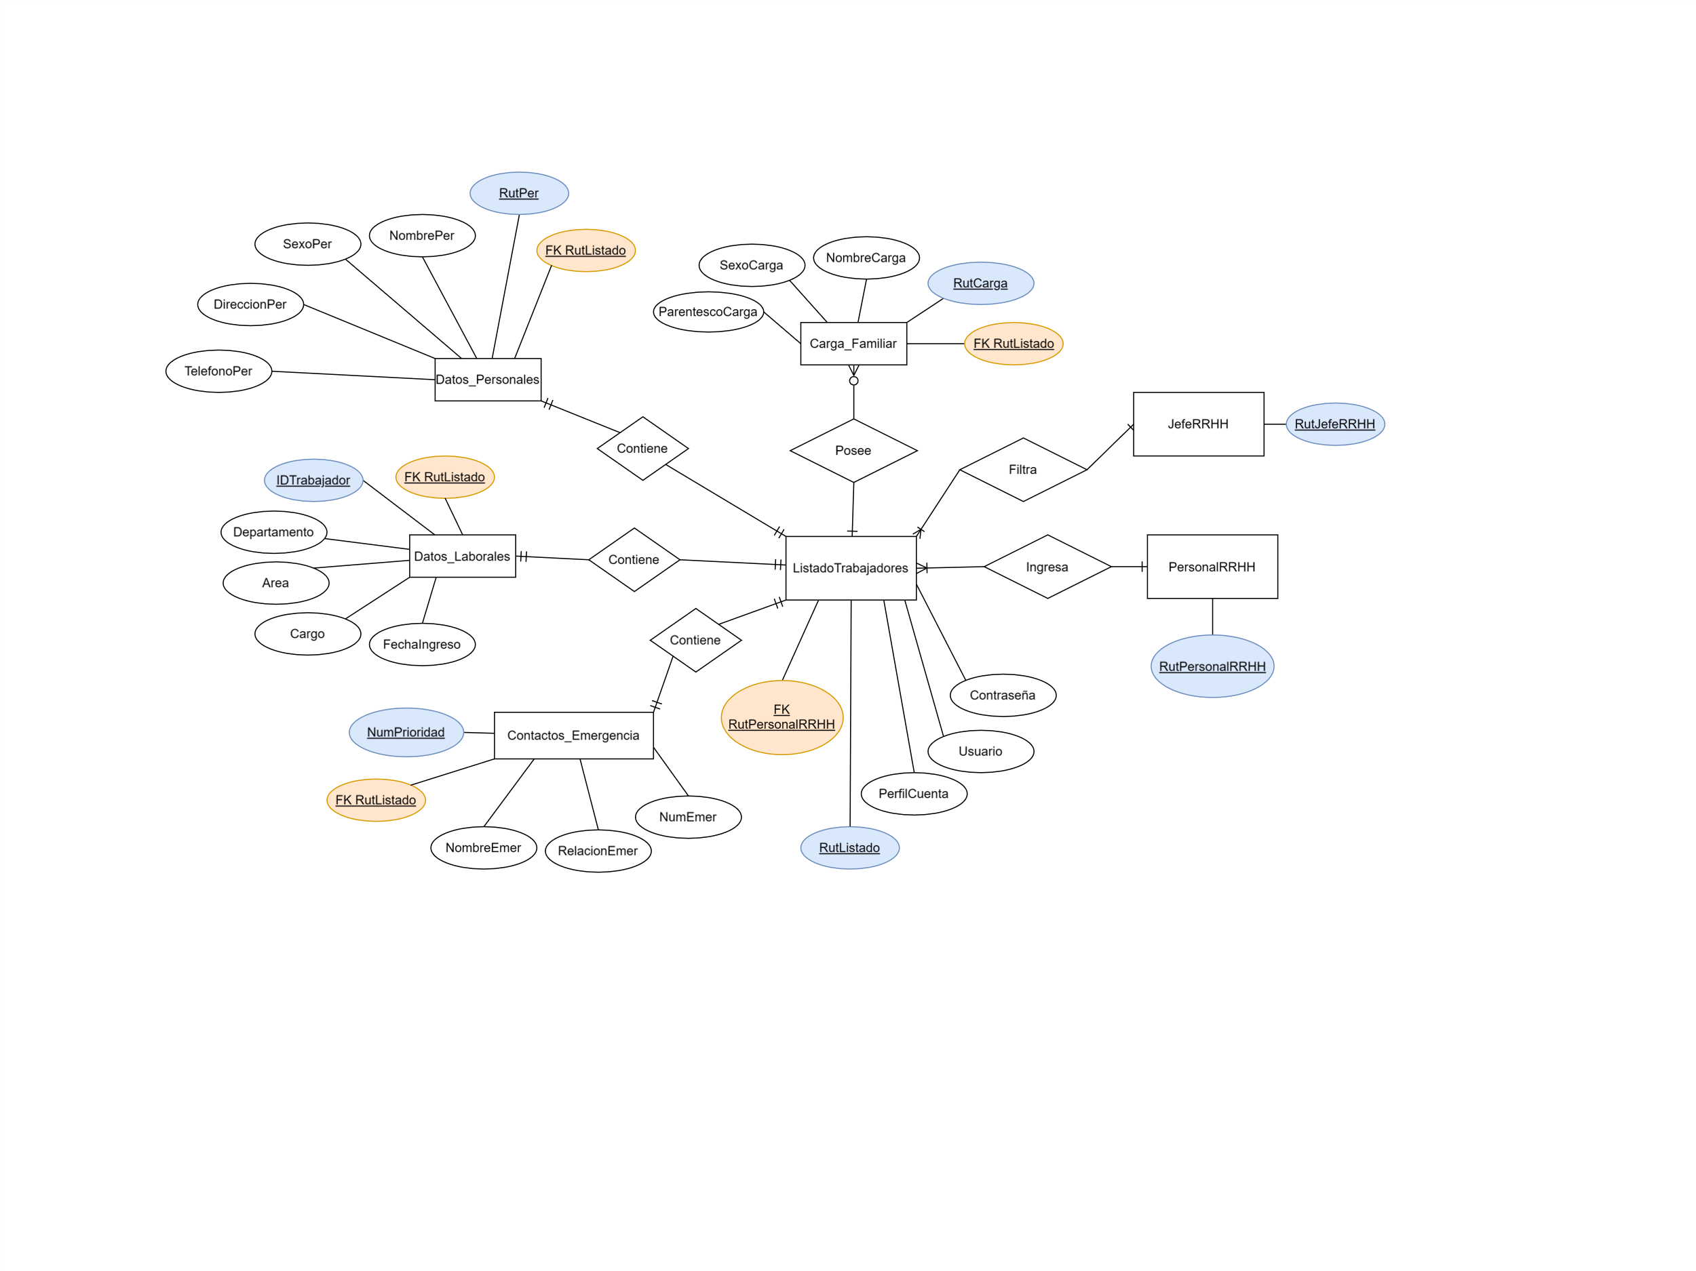

## Modelo MER

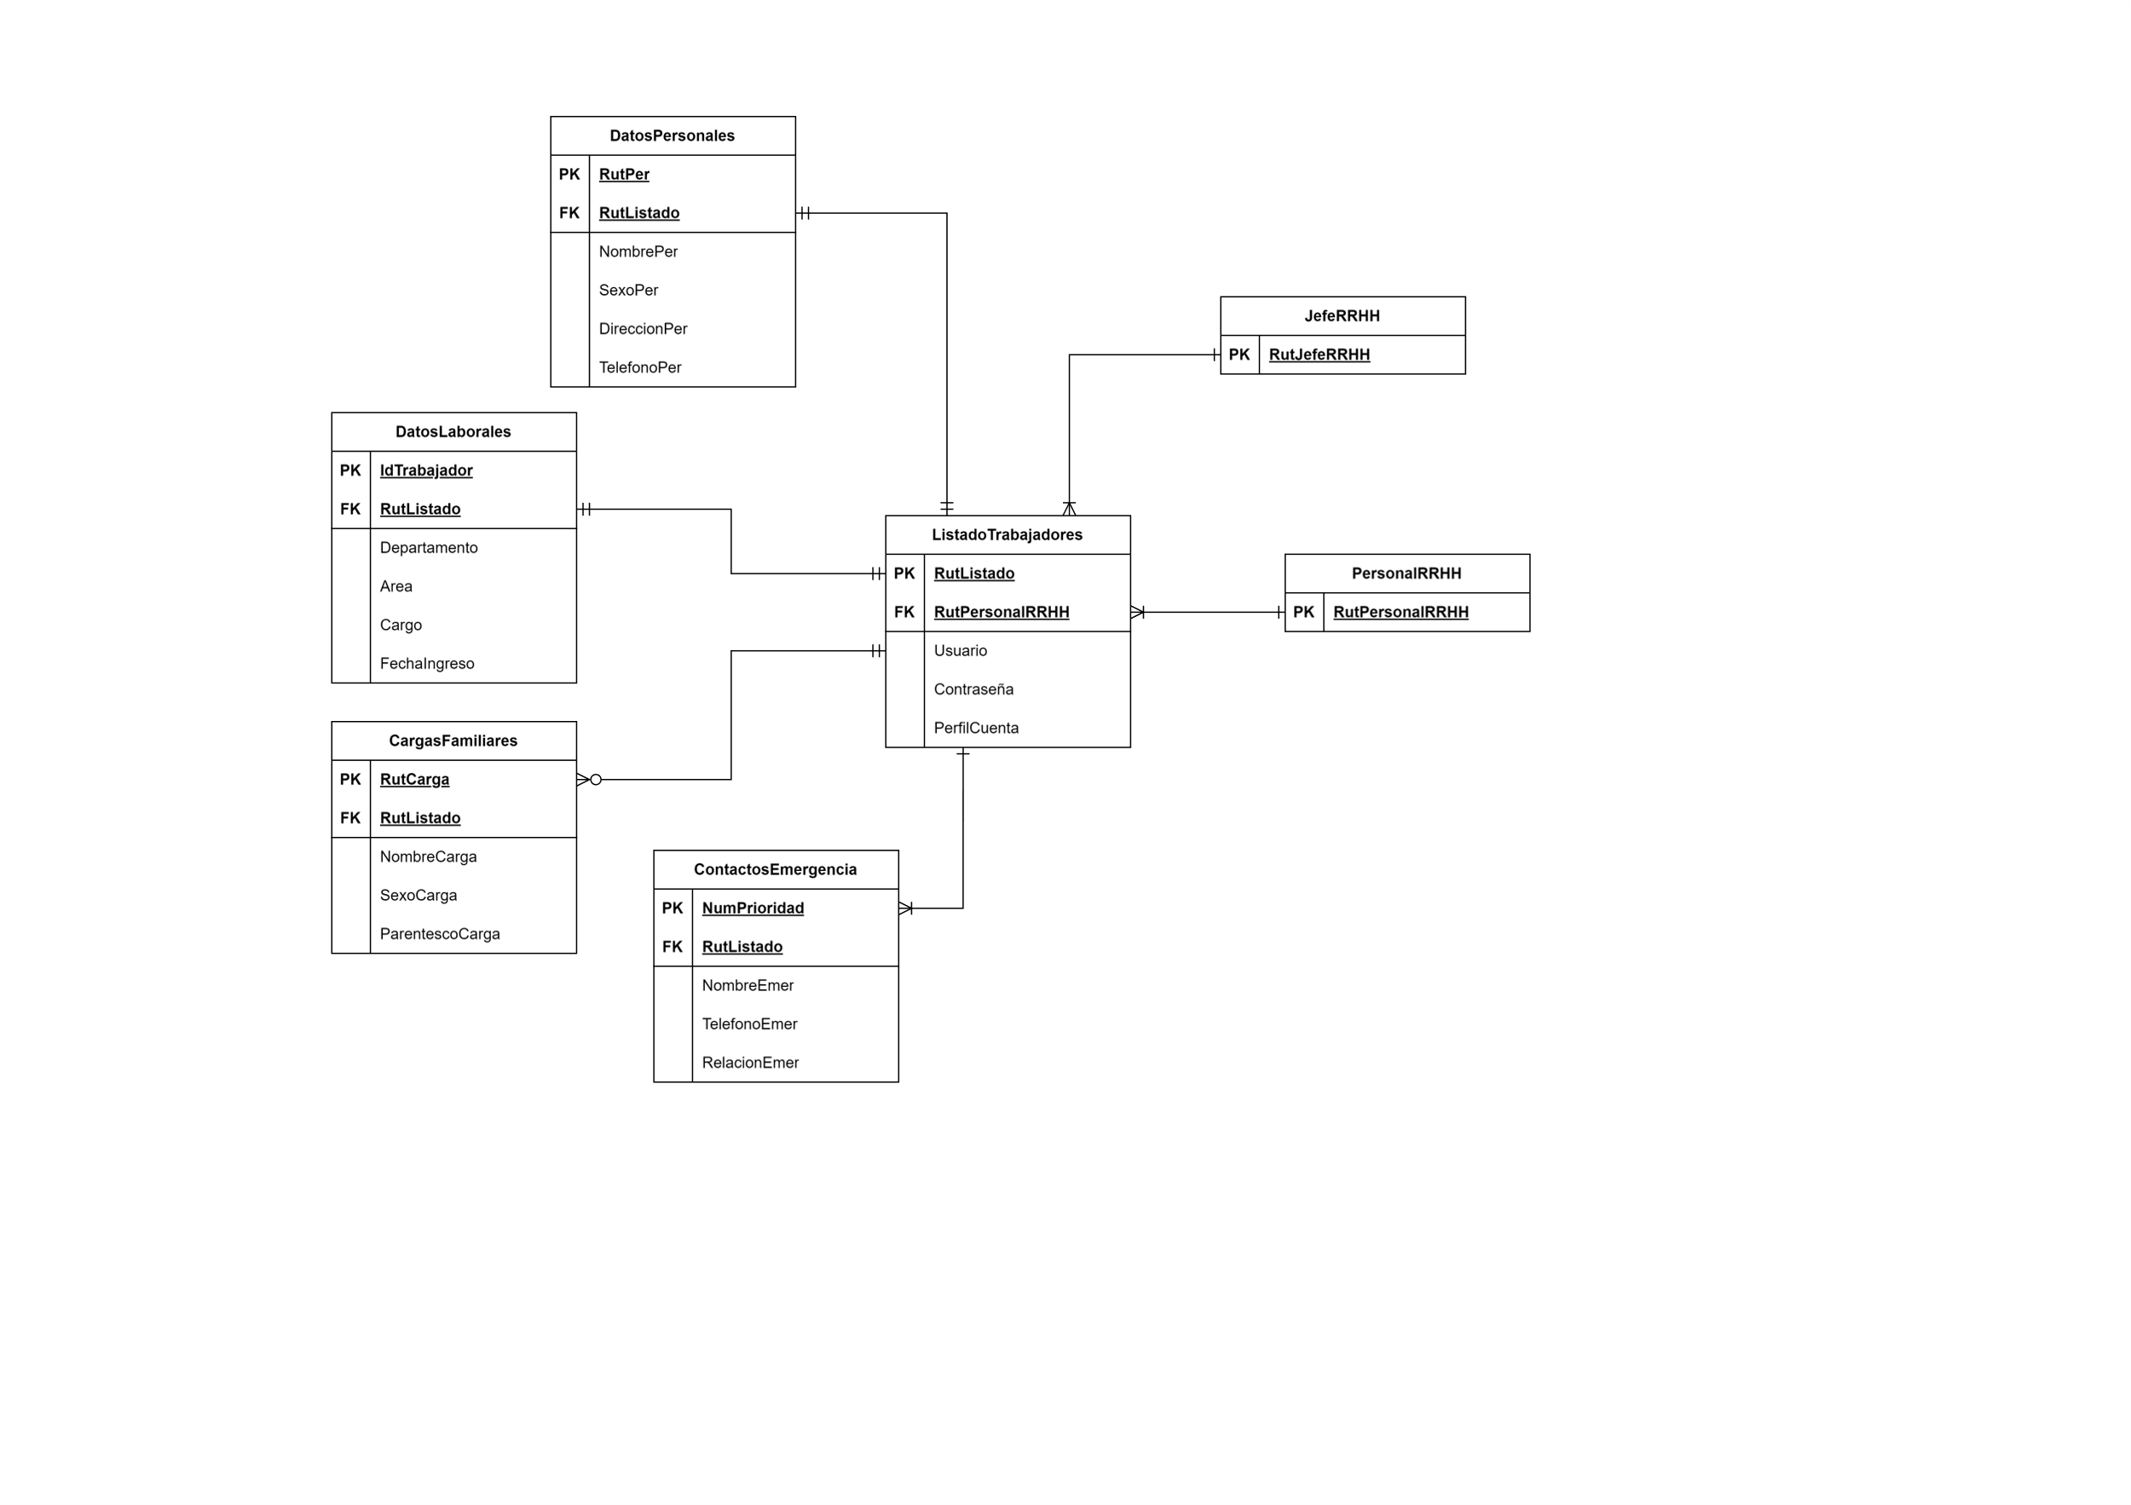

## Modelo Lógico

Ilustración Modelo Logico

## Modelo Físico

Basado en MySQL:

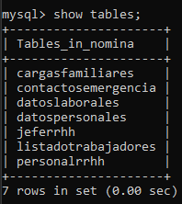

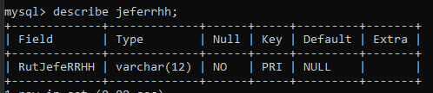

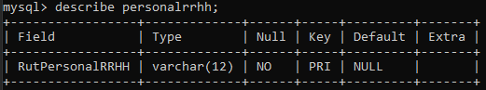

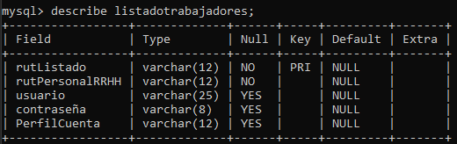

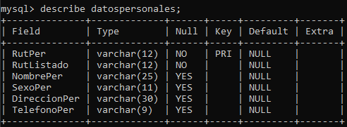

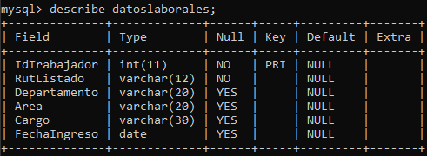

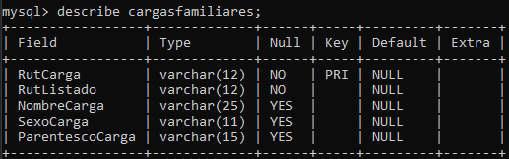

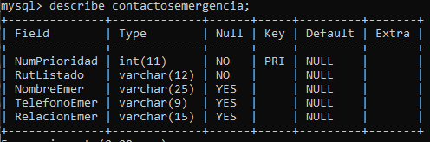

Código MySQL

create database Nomina;

use Nomina;

create table JefeRRHH(

RutJefeRRHH varchar(12) not null primary key);

create table PersonalRRHH(

RutPersonalRRHH varchar(12) not null primary key);

create table ListadoTrabajadores(

rutListado varchar(12) not null primary key,

rutPersonalRRHH varchar(12) not null references PersonalRRHH(rutPersonalRRHH),

usuario varchar(25),

contraseña varchar(8),

PerfilCuenta varchar(12));

create table DatosPersonales(

RutPer varchar(12) not null primary key,

RutListado varchar(12) not null references ListadoTrabajadores(RutListado),

NombrePer varchar(25),

SexoPer varchar(11),

DireccionPer varchar(30),

TelefonoPer varchar(9));

create table DatosLaborales(

IdTrabajador int not null primary key,

RutListado varchar(12) not null references ListadoTrabajadores(RutListado),

Departamento varchar(20),

Area varchar(20),

Cargo varchar(30),

FechaIngreso date);

create table CargasFamiliares(

RutCarga varchar(12) not null primary key,

RutListado varchar(12) not null references ListadoTrabajadores(RutListado),

NombreCarga varchar(25),

SexoCarga varchar(11),

ParentescoCarga varchar(15));

create table ContactosEmergencia(

NumPrioridad int not null primary key,

RutListado varchar(12) not null references ListadoTrabajadores(RutListado),

NombreEmer varchar(25),

TelefonoEmer varchar(9),

RelacionEmer varchar(15));

# Conclusiones

Es demasiado prematuro el dar una conclusión sobre el trabajo, puesto que este informe, según se nos ha explicado, solo conforma una parte de lo que sería el producto final, de lo que sería un verdadero informe sobre la iniciación de un proyecto.

Por lo tanto, no podemos dar conclusiones completas sobre lo aprendido, sin embargo, podemos destacar que las partes que llevamos completadas nos dan una mejor perspectiva de las labores que cumpliremos en un futuro, en donde nuestro trabajo no consiste solamente en programar una solución sobre lo que pensamos que necesita la empresa para luego promocionar el resultado como la cura de todos los males, si no que primero se tiene que investigar lo que requiere la empresa, organizar estos requisitos por importancia y presentar las necesidades técnicas para su desarrollo, todo con la finalidad de que el proceso de desarrollo sea lo más claro y fluido posible y no se convierta en una odisea sin fin, agregando y eliminando características al antojo del empleador o del propio programador.

# Referencias Bibliográficas

**Técnicas de Priorización, Técnica Moscow:**

[**https://soka.gitlab.io/blog/post/2019-06-05-tecnicas-metodologias-priorizacion/**](https://soka.gitlab.io/blog/post/2019-06-05-tecnicas-metodologias-priorizacion/)

**Que es la Infraestructura de TI:**

<https://aws.amazon.com/es/what-is/it-infrastructure/>